介紹一版新出現的甲骨拓片
蔡哲茂（中央研究院歷史語言研究所）
最近在網路上見到拍賣一版拓片，題名為「殷墟書契」，內容剛好與林宏明之前所綴一版甲骨(合7386+合補5670)同文(疑合7389亦為同文)，此片拓片未見於舊著錄，拓片上題字：「此契為安陽城西小屯所出，整者罕見，妙在全文，故寶之。 丙子元旦姚貴舫」(此丙子應為1936年，但不知姚貴舫是何人)，因為拍賣時間已過，在此披露介紹此新出現之拓片，希望引起甲骨學界同道之注意。
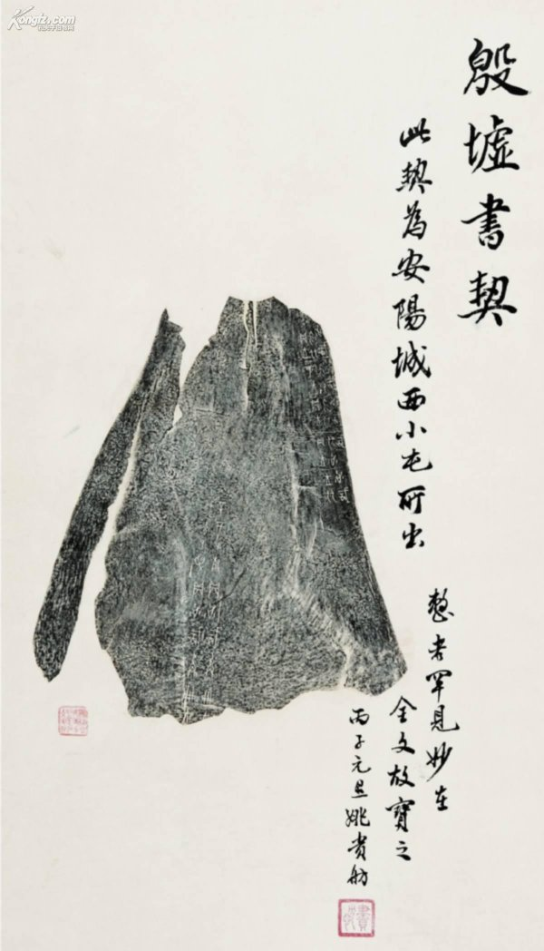
拍賣所見之拓片
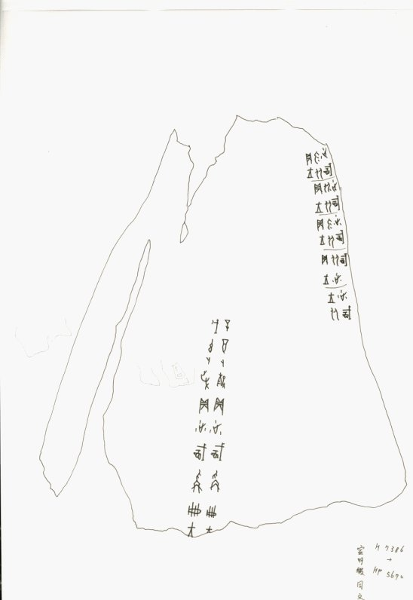
本人所描之摹本
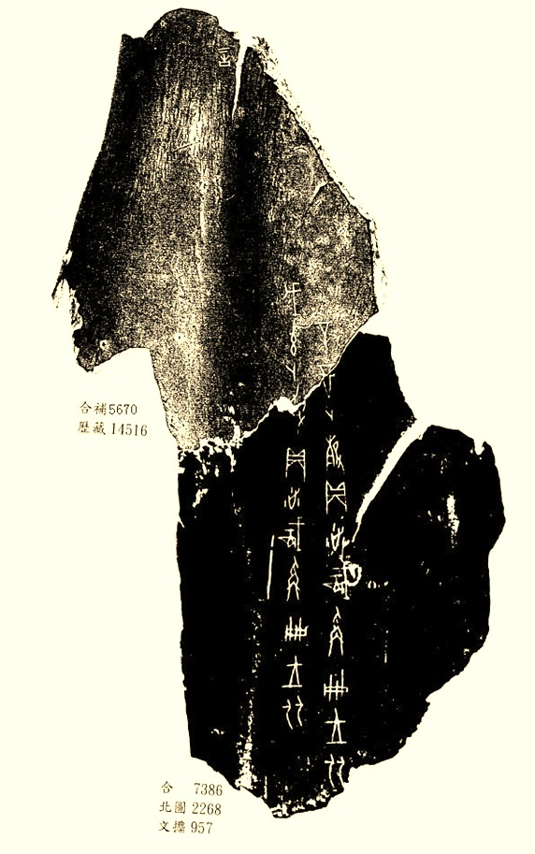
林宏明所綴之同文

請參見http://pmgs.kongfz.com/detail/6_175725/。
請參見先秦史研究室網頁：http://www.xianqin.org/blog/archives/1798.html。

